MLADI I NARKOMANIJA
Narkomanija je problem koji može pogoditi svakog mladog čoveka, a time i njegovu porodicu i širu okolinu. Posledice koje droga prouzrokuje pojedincima, porodicama i zajednici smatraju se jednim od najtežih sociopatoloških pojava današnjice. Svaka osoba je u mogućnosti da dođe u dodir s drogom, bez obzira raspolaže li s puno ili malo novca, da li je vaspitana strogo ili popustljivo...
Narkomanija je termin iz grčkog jezika koja označava socio-kulturno neprihvaćeno korišćenje psihoaktivnih supstanci, koje može izazvati štetne ili nepredvidive posledice po pojedinca i društvo. Narkomanija je opšti termin koji se koristi za sve tipove zavisnosti.
1957. godine Svetska zdravstvena organizacija definisala je narkomaniju kao: stanje periodiče ili hronične intoksikacije izazvano ponovljenim unošenjem droge".
U drevnim civilizacijama ljudi su koristili prirodne droge iz svoje okoline najčešće u magijskim i religioznim obredima. Korišćenje droga izvan tog konteksta bilo je retka pojava. U drugoj polovini XX veka došlo je do ekspanzije zloupotrebe droga, kao i do dramatičnog porasta broja osoba koje su zavisnici od različitih droga, bilo da su one prirodnog ili sintetskog porekla. Ova pojava je raširena naročito među mladima. Karakteristično je i to da su u svim krajevima sveta dostupne sve droge, bez obzira gde se one proizvode. Sve više se koriste sintetizovane droge čije je dejstvo jače, a time i opasnije od dejstva prirodnih droga.
U nauci se izraz droga koristi za produkte biljaka, životinja i minerala koji imaju lekovita svojstva. U običnom govoru ovaj izraz se koristi za opojne droge koje su psihoaktivne supstance (one supstance koje menjaju stanje svesti, raspoloženja i ponašanje). Njihovo ponavljano uzimanje može dovesti do zavisnosti. Zbog brojnih neželjenih i štetnih dejstava proizvodnja i promet ovih supstanci su ili vanzakonite aktivnosti (na pr. proizvodnja opijuma, kokaina i sl.) ili su strogo kontrolisane od strane države (za lekove kao što su amfetamini, morfin i dr.)
Savremene klasifikacije bolesti definišu sve poremećaje zdravlja do kojih može doći zbog uzimanja psihoaktivnih supstanci. Medju njima najvažniji su pojmovi akutno trovanje (intoksikacija), zloupotreba i zavisnost od supstance i apstinencijalni sindrom ili kriza.
Narkomanija u našoj zemlji do sedamdesetih godina prošlog veka bila je veoma retka pojava. Drogu, najčešće opijum, uzimale su starije osobe, pojedinci i to tajno skrivajući svoju zavisnost. Narkomanija kod nas je sve izraženija nakon hipi pokreta šezdesetih godina. Prve grupe narkomana pojavile su se u Beogradu i Nišu i to su uglavnom bili mladi iz imućnijih porodica. U to vreme malo se znalo o drogama i narkomaniji, nije postojala stručna literatura već se narkomanija smatrala ,,bolešću kapitalističkog društva“ koja neće zadesiti samoupravni komunizam u tadašnjoj SFRJ.
Danas narkomanija ima pandemijski karakter. Zbog svojih medicinskih, ekonomskih i društvenih posledica borba protiv nakomanije je u većini svetskih zemalja od nacionalnog značaja.
Broj narkomana u svetu vrtoglavo raste. Sa 20 miliona zavisnika osamdesetih godina prošlog veka taj broj je utrostručen devedestih godina a danas iznosi više od 200 miliona.
U Srbiji nema preciznih podataka o broju zavisnika od narkotika. Zvanično se upotrebljava podatak od oko 100 hiljada zavisnika a nezvanično ovaj broj je četiri puta veći.
Psihoaktivna supstanca (PAS) - je svaka materija koja kada se unese u organizam menja jednu ili više psihičkih funkcija. Psihičke funkcije su: mišljenje, pamćenje, opažanje, učenje, emocije, ... U žargonu droga, narkotik, i sl. Psihoaktivne supstance su hemijske supstance koje unete u telo putem krvotoka nađu svoj put do mozga i tu ispoljavaju svoje dejstvo. Ono što ih čini tako 'poželjnim' i 'čarobnim' je činjenica da one menjaju ono što osećamo i mislimo u periodu njihovog delovanja : npr. izazivaju osećaj lebdenja ili vrtoglavice (koji neke u početku strašno plaši), zatim, menjaju nivo emocionalnog doživljavanja ili raspoloženja bilo ka 'plusu' (dižu) ili ka 'minusu' (spuštaju), ponekad smanjuju osećanje telesnog bola (anesteziraju ili otupljuju), ili pojačavaju opažanje okoline (do haluciniranja)'.
Rezultat ovakvog unošenja PAS u organizam je njegovo adaptiranje na njih, tako da one postaju sastavni deo metabolizma i javlja se određeni oblik zavisnosti. Pod drogom se podrazumeva svaka supstanca biljnog ili sintetičkog porekla koja, kada se unese u organizam, može da modifikuje jednu ili više njegovih funkcija i da nakon ponovljene upotrebe dovede do stvaranja psihičke i/ili fizičke zavisnosti.
Zavisnost od psihoaktivne supstance podrazumeva postojanje bar tri od navedenih simptoma: žudnja za uzimanjem supstance, fizički apstinencijalni sindrom kada se upotreba supstance prekine, tolerancija na dejstvo ranije efikasnih doza supstance, zaokupljenost supstancom, zapostavljanje drugih interesovanja, veliki utrošak vremena za nabavljanje i uzimanje supstance, kao i nastavljanje uzimanja supstance i pored znanja o njenom štetnom dejstvu. Osoba koja ima najmanje 3 od 6 navedenih tegoba u poslednjih godinu dana ispunjava medicinske kriterijume za dijagnozu zavisnosti.
Koliko će brzo nastupiti i kakva će biti priroda i jačina zavisnosti zavisi od mnogih činilaca: vrste droge i njenih farmakoloških svojstava, od načina, učestalosti, količine i dužine konzumiranja, od ličnosti zavisnika i njegovih potreba, njegove porodične i društvene sredine itd. Narkoman je osoba koja je usled česte i nekontrolisane zloupotrebe psihoaktivnih supstanci stekla psihičku ili fizičku zavisnost ili obe.
Tipovi zavisnosti su različiti u zavisnosti od toga koja se droga koristi (alkoholni, amfetaminski, barbiturni, kanabisni, kokainski, halucinogeni, khat, opijatski i tip isparljivih rastvarača).
- Psihička zavisnost je posebno stanje svesti koje se sastoji u želji i potrebi nekih ljudi za efektima droge koje oni doživljavaju kao prijatne i donose im zadovoljstvo ili izmenjen doživljaj realnosti, predstavlja neobuzdanu, neodoljivu potrebu, želju, žudnju za supstancom.

- Fizička zavisnost je specijalno stanje organizma koje nastaje usled prilagođavanja organizma na stalno prisustvo droga tako da ona postaje sastavni deo rada ćelije odnosno biohemijskih procesa koji se odigravaju u njoj.
Ovim ćelija postaje zavisna od prisustva droge i njen nedostatak dovodi do velikih poremećaja u njenom radu do nivoa njenog opstanka. Intenzitet fizičke zavisnosti nije uvek isti i zavisi od vrste droge koja se uzima i od ličnosti konzumenta.
Predoziranje – u žargonu overdoz (overdose - eng.), predstavlja uzimanje prekomerne doze supstance koja dovodi do smrti.
Apstinencijalna kriza – Klasičan znak uspostavljanja fizičke zavisnosti je pojava apstinecijalnog sindroma, koji prestavlja neprijatni psihički doživljaj, telesne tegobe i simptomie koji se pojavljuju kada se prekine uzimanje droge ili kada se značajnije smanji uneta doza. To je teško stanje u kome organizam „pati” usled nedostatka supstance. Početak i tok apstinencijalne krize je vremenski ograničen i zavisi od vrste i količine supstance koja se uzima. Simptomi apstinencijalne krize mogu biti izraženi na psihičkom i na fizičkom, telesnom nivou.
Apstinencijalni sindrom karakteriše čitav niz simptoma i znakova psihičke i fizičke prirode, koji su specifični za svaki tip droge. Ovo stanje se popravlja ili nestaje davanjem iste droge ili droge sa sličnim farmakološkim dejstvom. Simpomi koji se javljaju se razlikuju u zavisnosti od tipa droge koja se unosi.
Politoksikomanija je veoma česta pojava medju mladima i predstavlja istovremeno uzimanje više psihoaktivnih supstanci, jer se kombinovanjem različitih droga, lekova i alkohola pojačavaju njihova dejstva.
U najtežem slučaju (kod heroinske zavisnosti) javljaju se: preznojavanje, mučnina, povraćanje, izraziti bolovi u zglobovima i mišićima, grčevi, vodnjikave stolice, i dr. Usled apstinencijalne krize ne može doći do smrti, ali predstavlja ogromnu patnju za osobu i organizam. U žargonu – kriza, zikra, kriziranje.
Tolerancija – Tolerancija je specifično stanje koje se javlja kod narkomana i koje karakteriše pojava da se sa istom količinom unesene droge ne mogu postići isti, raniji efekti, a sve zbog prilagođavanja organizma na stalno prisustvo droge. Svaki sledeći put je zato potrebno uneti veće količine droge da bi se postigao željeni efekat

Tolerancija se sa izvesnim drogama kao što su amfetamini i opijati, razvija vrlo brzo. Ukrštena tolerancija je pojava kada uzimanje jedne droge dovodi do stvaranja tolerancije ne samo na tu drogu, već i na drogu istog ili srodnog tipa. Habituaciju karakteriše želja, ali ne kompulzija da se nastavi uzimanje droge radi njenih efekata na poboljšanje raspoloženja, mala ili nikakva tendencija da se poveća doza, izvestan stepen psihičke zavisnosti, ali odsustvo fizičke zavisnosti, pa prema tome i odsustvo apstinencijalnog sindroma.

VRSTE PSIHOAKTIVNIH SUPSTANCI
Podela po poreklu (prirodne, sintetičke, polusintetičke)
Proizvodnja i korišćenje psihoaktivnih supstanci mogu biti društveno dozvoljeni, ali i ilegalni i zakonom sankcionisani. Po toj osnovi supstance se dele na:
- medikamente: analgetici, sedativi i sl,
- alkohol, kafa i duvan - čija je upotreba raširena i društveno dozvoljena,
- droge čije je korišćenje nezakonito i društveno neprihvaćeno.
Psihoaktivne supstance svrstavaju se, takodje, u tri velike grupe, zavisno od njihovog dejstva na mozak i nervni sistem.
- Depresori - alkohol, sedativi i opijati deluju na mozak tako da dovode do pospanosti, globalnog usporavanja psihomotornih aktivnosti, opuštenosti, osećaja smirenosti, a takodje i snižavaju aktivnosti vitalnih centara za rad srca i disanja. (opijum i njegovi prirodni i sintetski derivati (prirodni: morfijum, kodein; polusintetski: heroin; sintetski: tramadol (Trodon), Valoron, metadon (Metadon, Heptanon);lekovi za smirenje i spavanje (za smirenje: diazepam (Bensedin, Diazepam, Sedabenz, Apaurin), bromazepam (Bromazepam, Leksilijum), lorazepam (Loram), alprazolam (Ksanaks, Ksalol, Zaksan); za spavanje: barbiturati, midazolam (Flormidal), nitrazepam (Nitram);analgetici (Novalgetol, Kafetin, Kofan, Kombinovani prašak))
- Stimulansi - kokain, krek, amfetamini, ekstazi, kanabis, deluju stimulativno na psihomotornu aktivnost, daju osećaj povećane snage, sreće, samopouzdanja, osećaj gubitka zamora, odsustva straha, ubrzavaju rad srca, podižu krvni pritisak. (amfetamin, spid (metamfetamin), ekstazi, kokain, krek, kofein, efedrin...)
- Halucinogeni - LSD, meskalin, pejotl i različiti sintetski proizvodi, dovode do stanja izmenjenog opažanja sa pojavom halucinacija, promenjenog osećaja za vreme, prostor, kao i promenjenog doživljaja sebe i okoline. (LSD, PCP (fenilciklidin=anđeoski prah), lekovi za Parkinsonovu bolest (Akineton, Artan, Parkopan, Mendileks) bunika, gljive, meskalin (iz južnoameričkog kaktusa Pejotla), psilocibin, najčešće se u ovu grupu (mada pripadaju i prvoj) svrstavaju organski rastvarači : lepak, petrolej, benzin, boje, lakovi...)
- Kanabis - efekti marihuane zavise od koncentracije psohoaktivne supstance - tetra-hidro-kanabinola (THC), tipa marihuane, od načina unosa, od iskustva, očekivanja, opšteg telesnog stanja, raspoloženja, društva i ambijenta u kome se PAS-a uzima
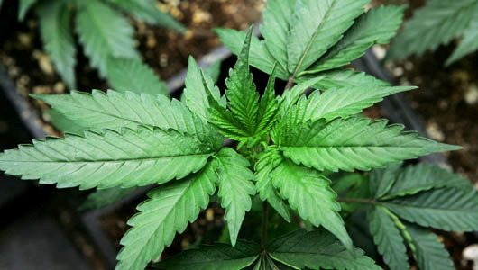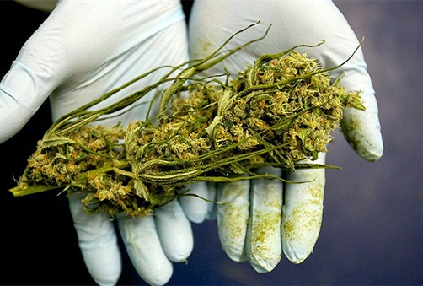
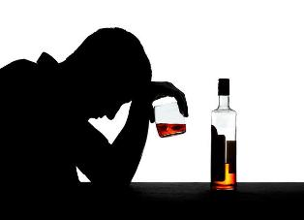
Ovde je i spisak psihoaktivnih supstanci koje po važećim medjunarodnim klasifikacijama mogu dovesti mentalnih i drugih poremećaja:
- alkohol
- opijati
- kanabinoidi
- sedativi i hipnotici
- kokain
- kofein
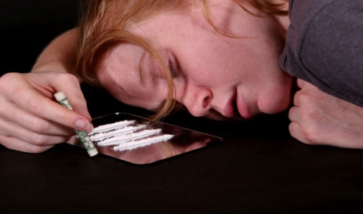
- halucinogeni
- nikotin
- isparljivi rastvarači

Kao razlozi za uzimanje PAS se mogu grupisati u četiri grupe:
- Radoznalost ( posledica nesigurnosti i emotivne nestabilnosti)
- Porodična nesigurnost (odbacivanje od strane roditelja, preterana očekivanja, nedostatak jednog od roditelja, alkoholizam u porodici i td.)
- Psihički poremećaji. Kad je narkomanija simptom lakših ili težih duševnih patnji ili poremećaja
- Naučeno ponašanje, navika jer se u početku pri uzimanju droge naizgled povećava produktivnost i popravlja raspoloženje

FAKTORI RIZIKA I UZROCI NARKOMANIJE
Kada se govori o uzrocima pojave bolesti zavisnosti savremena nauka je stanovišta da su zavisnosti od droga (narkomanije) poremećaji izazvani dejstvom više uzročnih faktora istovremeno. Svi uzročni faktori svrstavaju se u tri kategorije: faktori koji se odnose na ličnost, sredinu i samo dejstvo droge.

Nasledni faktori
Kada se analizira ličnost narkomana uvek se polazi od uticaja koje nasleđe, konstitucija, tzv. biološki faktori, uopšteno imaju na razvoj ličnosti, a takodje se proučavaju i uticaji koji dolaze iz porodice ili okruženja. Tako je, recimo, poznato je da se alkoholizam češće javlja u porodicama gde već ima alkoholičara, a istraživanja pokazuju da je i kod zavisnika od droga čest slučaj da postoji prenošenje obrasca zavisnosti iz generacije u generaciju. Studije blizanaca i studije usvojene dece potvrdjuju da se alkoholizam u nekim porodicama češće javlja. Stalna je dilema naučnika da li je to zbog naslednih faktora ili zbog toga što su deca odrasla u sredini koja je uticala na njih da i sama posegnu lakše za alkoholom ili drogama, ako to već rade njihovi roditelji ili druge bliske osobe.

Sredina
Sociološke teorije smatraju da uticaj sredine na formiranje ličnosti i pojavu bolesti zavisnosti nije zanemarljiv. Ne treba zaboraviti koliko su neka društva i kulture tolerantne prema uzimanju alkohola, pa čak i prema uzimanju droga. Svima je poznato koliko je i naše društvo popustljivo kad je alkohol u pitanju, a u nekim sredinama više ni marihuana nije nikakav bauk, dok se duvan retko kad doživljava kao sredstvo koje izaziva zavisnost i ima štetne posledice po zdravlje. Sve ovo umnogome doprinosi da kod nekoga, kod koga već postoji eventualna genetska predispozicija za lakše razvijanje zavisnosti od neke psihoaktivne supstance, dodje do pojave bolesti zavisnosti. Dostupnost droge je negde toliko velika i uzimanje droga tako rašireno da to u odredjenim sredinama postaje uobičajeni način ponašanja i “olakšava” ulazak mladih u svet droge.

Ličnost
Psihološke teorije koje analiziraju ličnost zavisnika su brojne. One većinom smatraju da je kod narkomana već u najranijim danima života došlo do zaustavljanja normalnog psihološkog razvoja ličnosti zbog različitih traumatskih uticaja koji dolaze od strane porodice, pre svega majke. Zbog toga se formira ličnost koja je nezrela, impulsivna, koja nema razvijene tehnike za rešavanje problema i ne oseća se dovoljno sigurno u sebe. Često se priklanja onima koji se ne uklapaju u uobičajena pravila ponašanja u društvu. Ovakve osobe su osetljive, povodljive i zavise od tudjeg mišljenja, tj. podložne su uticajima drugih.

FAKTORI RIZIKA
Adolescencija kao faktor rizika
Adolescencija je, po nekim autorima, najvažniji i svakako prelomni period u životu čoveka, kada od deteta postaje odrastao čovek. Bitne promene se tada dešavaju svim adolescentima, jer dolazi do:
- sticanja polne zrelosti i bira se emotivni partner,
- bira se profesija i završava proces edukacije,
- odvajanja od porodice i osamostaljivanja,
- formiranja sistema moralnih vrednosti i principa bitnih za jednu ličnost koji najčešće predstavljaju zbir svih osobina i moralnih principa različitih modela za identifikaciju (roditelji, učitelji, rodjaci, vršnjaci, medijske ličnosti i idoli i sl.) i određuje se sopstveni sistem vrednosti svake osobe po kome se ona vlada i koji je obično uskladjen sa opštevažećim i priznatim vrednostima i normama.
Za neke adolescente ovo je mučan period konfuzije identiteta koji teško podnose. Neretko se kod zavisnika od droga dešava da, zbog malog kapaciteta za podnošenje tenzije, izaberu da se opredele i identifikuju upravo sa onim što stariji ne preporučuju i izričito su protiv, jer je to lakše nego da sami pronalaze i odredjuju šta će prihvatiti, a šta ne. Kod osoba sa poteškoćama u sazrevanju adolescencija je često prelomni momenat kada se uočavaju prve ozbiljnije teškoće u prilagodjavanju zahtevima sredine. Ispit zrelosti ne polažu oni mladi koji imaju problema sa prihvatanjem autoriteta roditelja, profesora i institucija, oni često biraju tzv. "negativni identitet". Delinkvencija, promiskuitet, eksperimentisanje sa drogama su samo deo ponašanja kome su skloni oni mladi koji vole rizike, izazove, koji ne uvažavaju iskustva prethodnih generacija i žele sve sami da iskuse, da steknu svoj sud, da dožive jake emocije i snažne stimuluse.
Drugi faktori rizika
Smatra se da su mladi koji imaju problema u sazrevanju i pokazuju odredjene poremećaje u ponašanju (loši odnosi sa porodicom, vršnjacima, profesorima, neuspeh u školi, bežanje od kuće i sl.) u povećanom riziku da probaju droge. Takodje je rizično i ako u njihovoj okolini ima onih koji već uzimaju droge, tj. ako se druže sa narkomanima ili ako u porodici postoji problem zavisnosti. Ako je roditelj alkoholičar ili i sam uzima droge, kocka se i sl. njegovo dete će lakše i samo postati zavisnik ukoliko ima i drugih elemenata koji ga čine prijemčivim za razvoj zavisnosti od droge.

FAZE ZAVISNOSTI

Razvoj narkomanije se odvija po prepoznatljivim klišeima. Ovo hronično samoubistvo, počinje najčešće u doba adolescencije, u doba želja, protesta i razvoja. Mlada osoba počinje postepeno i naizgled bezopasno, po slobodnoj volji, da zloupotrebljava obično marihuanu, zatim druge droge do heroina i tako se nastavlja put u ličnu, porodičnu i društvenu tragediju. Razvoj narkomanije se odvija u nekoliko faza:

1. Eksperimentalna faza najčešće nastupa kao posledica radoznalosti. Zapravo, pre prvog uzimanja mladi, tj. tinejdžeri, ne znaju STVARNE (realne) osobine droga! U ovoj fazi osoba povremeno upotrebljava drogu, uglavnom u društvu i kada neko drugi obezbedi drogu. Među mladima se „šire“ priče, izmišljaju „dobra“ dejstva ove ili one droge, stvaraju mitovi o supstancama i o onima koji ih koriste. Korisnici su često i poznate ličnosti iz sveta muzike, filma i drugi idoli mladih. Eksperimentisanju pridonose i reklame koje droge i alkohol predstavljaju u svetlu dobrog raspoloženja, opuštenosti, uspešnosti i dobrog provoda.

Svakako da i stavovi društva i ponašanje značajnih odraslih osoba iz okoline olakšavaju započinjanje eksperimentisanja. Tako se dogodi da prvo uzimanje, pa možda i nekoliko sledećih biva motivisano radoznalošću i praćeno ubeđenjem da se time nešto „dobija“, a ništa ne gubi, da se nešto postiže i dokazuje, npr. hrabrost da se uzme ilegalna supstanca.
Svako misli da to nije mnogo opasno, da će stvari „ostati pod kontrolom“. Trajanje ove faze zavisi od mnogo stvari , ali i od toga koliko su i koje droge dostupne i koje su vrste „u trendu“ na određenom području gde se mladi kreću. U ovoj fazi pojedini mladi imaju osećaj krivice zbog nedopuštene i „zabranjene igre”. Rano otkrivanje zloupotreba droga u ovom stadijumu može da bude presudno za zaustavljanje razvoja bolesti zavisnosti.

2. Socijalna faza karakteriše se uzimanjem supstanci u tzv. socijalnim prilikama. Razvoju ove faze značajno doprinose „novi običaji“ i pravila o provođenju slobodnog vremena mladih. To podrazumeva i vreme (po pravilu, do kasno u noć), mesta (žurke, koncerti, diskoteke, kafići) i povode (rođendani, posebno „punoletstva“, ekskurzije, maturske večeri) i načine opuštanja u slobodno vreme. Te socijalne prilike su veoma česte i spadaju u regularne socijalne obrasce druženja i provođenja slobodnog vremena ali su nažalost, skoro sasvim iskrivljene I izgubile pravu svrhu i smisao. Često je obrazac uzimanja povezan sa vikend izlascima. Obavljaju se posebne pripreme, troši se vreme na nabavljanje velikih količina „za sve“ i za razne „ukuse“, ugovaraju se tajne „šifre“ i „šeme“, određuju „dobavljači“, do detalja se razrađuje „maskiranje“ dejstva droge posle korišćenja (kapi za oči, žvakaće gume, energetski napici i sl.)

Zbog uklopljenosti ovih socijalnih rituala mladih u tzv. normalne oblike druženja i „provoda“, uzimanje supstanci se toleriše i ne prepoznaje, ponekad čak i podržava i olakšava od strane odraslih. Zbog toga i ova faza može da prođe sasvim neprimećeno. Međutim, znaci psihičke zavisnosti mogu već u ovoj fazi da imaju visok intenzitet, a mogući su i prvi problemi u školi ili u porodici.

3. Instrumentalna faza obuhvata traženje i odabiranje „najbolje“ i „najpogodnije“ supstance, ili „najbolje kombinacije“ više supstanci da bi se postigao efekat u menjanju raspoloženja, tj. u „koktelu“ emocija (veselost, otkačenost, smanjenje inhibicije ili stida), ili za željeno ponašanje (povećanje samoinicijative, duhovitosti, hrabrosti ili agresivnosti), ili jednostavno samo radi „boljeg provoda“, uključujući i seksualne aktivnosti. Često ovako ostvareni seksualni kontakti imaju odlike vrlo rizičnih seksualnih ponašanja, kako u smislu čestog menjanja seksualnog partnera, tako i u smislu mogućnosti seksualnog zlostavljanja ili silovanja, posebno kada su u pitanju devojke.

Neke od karakteristika ove faze su i nalaženje razloga za uzimanje droge kako bi se mlada osoba oslobodila ili izborila sa ozbiljnijim stresom, strahovima, depresijom ili sa drugim oblicima neprijatnih ili neprihvatljivih psihičkih doživljaja (impulsivnost, depresivnost, agresivnost i sl.).

4. Faza ponavljanja je već faza navike, čak i redovnog uzimanja dve ili više psihoaktivnih supstanci, što se sve više uključuje u celokupni obrazac mišljenja I ponašanja mlade osobe. Ovu fazu karakteriše žudnja za drogom, osoba je nabavlja sama, upotrebljava je sve češće, menja ranije usvojene obrasce ponašanja, zapostavlja higijenu, školu ili druge obaveze, prijatelje, deluje bolesno, umorno, depresivno, apatično. Dakle, čitavo ponašanje, pa i stil života se sasvim prilagođavaju uzimanju supstanci. Kao da droge i uzimanje postaju sastavni deo svakodnevnog života ne samo kao način za dobru zabavu i provođenje slobodnog vremena, već i za prevladavanje raznih psihičkih tegoba. Sada već droga i aktivnosti vezane za drogu zamenjuju ranija interesovanja koja se polako smanjuju ili su sasvim izgubljena. Pojavljuju se i prvi stvarno ozbiljni problemi i već počinje da se plaća neka potpuno neplanirana cena. Dolazi do postepene moralne degradacije (laži, krađa), sukobljava se sa zakonom I konačno svoju celokupnu aktivnost usmerava prema nabavci i korišćenju droge. Stvari su sasvim izmakle kontroli.

5. Faza primoravanja je faza u kojoj postoji prisila ili nekontrolisana potreba organizma da se supstanca unese. Prilagođavanje zavisnika i njegovog tela drogi ili drogama je dosta odmaklo ili je već završeno. Može se reći da je osoba transformisana u neku novu ličnost, često potpuno neprepoznatljivu i za porodicu i za školu, a i za neke svoje prijatelje. Već se jasno mogu videti znaci propadanja i telesnog, pa I psihičkog, gotovo redovno praćeni „popuštanjem“ u školi ili čak napuštanjem ili izbacivanjem iz škole. Dolazi do neprijatnog, često agresivnog ponašanja najpre u kući, a zatim i delikventnog ponašanja izvan kuće.

Prelasci iz jedne faze u drugu nisu sasvim jasni, kao ni vreme trajanja pojedine faze. Može se reći da je prelazak iz štetne upotrebe (zloupotrebe) u zavisnost negde između druge i treće faze, ali može se dogoditi da pojedinac „pronađe“ svoju supstancu i „zalepi“ se za nju već u drugoj fazi i već tada razvije znakove kompletne zavisnosti.

Treća i četvrta faza su faze u kojima je već očigledno razvijena psihička zavisnost, a peta faza je očigledno faza sa već razvijenom i psihičkom i telesnom (fizičkom) zavisnošću.

Na kraju, narkoman je bolesnik, fizički, mentalni, socijalni, moralni... Ne može bez droge, doživljava apstinencijalne krize, a droga ne pruža više ništa već polako uzima život mladog čoveka.

ZNACI ZLOUPOTREBE OPIJATA
Znaci zloupotrebe opijata su:
- usporenost, pospanost,
- uske zenice,
- izrazito bledilo lica,
- nerazgovetan govor,
- vidljivi tragovi uboda iglom u nizu, po rukama i drugim delovima tela,
- primetan gubitak telesne težine,
- zapušten izgled,
- sužavanje interesovanja za sve osim za drogu,
- česte pozajmice novca ili kradje,
- promena karaktektera ( laganje, prevare, sebičnost ),
- nagle promene raspoloženja i ponašanja u zavisnosti od toga da li je pod dejstvom droge ili je ono prošlo,
- manifestacije apstinencijalne krize: bolovi, preznojavanje, drhtavica, mučnina, prolivi, uznemirenost.
Radi postizanja sličnih efekata zloupotrebljavaju se i lekovi koji spadaju u opijatske analgetike (Trodon).
Uzimanje opijata dovodi do ozbiljnih oštećenja ličnosti i somatskog zdravlja. Najteže posledice su: teške karakterne izmene i osiromašenja ličnosti, porodična disfunkcionalnost, kriminal, fizičko propadanje, mogućnost dobijanja HIV infekcije, AIDS-a, hepatitisa B i C, kao i smrti kod predoziranja opijatima zbog zastoja disanja.
Život zavisnika od opijata je ne samo kraći, nego je i mnogo mučniji od života osobe koja ne uzima droge, zbog navedenih posledica uzimanja droga. Posedovanje i preprodaja droga su ilegalne, protivzakonite aktivnosti koje društvo sankcioniše zakonskim, ali i moralnim osudama.

Šta je marihuana?
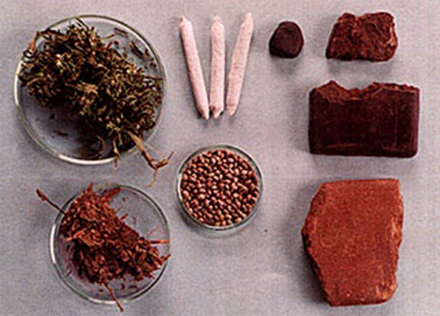
Marihuana je najrasprostranjenija i najčešće zloupotrebljavana PAS u našoj zemlji i svetu, posebno među adolescentima i mladim odraslim ljudima. Marihuana je biljka (Indijska konoplja) od koje se koriste osušeni cvetovi ženske biljke. U širem smislu reči marihuana je bilo koji deo biljke konoplje koji je isečen, osušen i samleven.
Hašiš je smola isceđena iz marihuane. Jedan od proizvoda biljke je i kanabiolovo ulje, koje je nekoliko puta intezivnijeg dejstva od marihuane i hašiša.
Supstance odgovorne za psihoaktivne efekte Indijske konoplje i njenih produkata nazivaju se kanabinoidi. Njih ima nekoliko vrsta, ali sa najsnažnijim dejstvom je THC (tetrahidrokanabiol) , sa najvećom koncentracijom u cvetu biljke. Od količine THC-a u marihuani zavise i njeni efekti. Marihuana prosečno sadrži od 0,5-5% THC-a. Hašiš sadrži oko 10-15% THC-a, a procenat aktivne supstance u kanabiolovom ulju se kreće i do 50%. Danas su aktuelni hibridi marihuane koji imaju oko 5-6 puta veću koncentraciju THC-a, a postoje i prirodne vrste kao što je Sinsemila koja sadrži od 7-14%.

Marihuana, osušena i isečena, liči na začin origano, najčešće se kod nas koristi u vidu specijalno pripremljenih cigareta (u žargonu-džoint, džokavac), kada može i da se meša sa duvanom. U organizam se unosi pušenjem (popularno nazvano duvanjem), može da se unosi i pomoću lule, ili specijalnih naprava-nargila. Dim marihuane ima snažan, oštar miris, veoma sličan mirisu zapaljene suve trave ili konopca koji gori. Marihuana može i da se žvaće, guta ili ušmrkava, a u nekim azijskim zemljama, naročito u Indiji, priprema se kao čaj, u vidu specijalno pripremljenih kolača, poslastica ili kao začin u hrani. Hašiš ima izgled osušene smole ili čokolade čije se parče odlomi, usitni, pomeša sa duvanom i zavije u džoint.
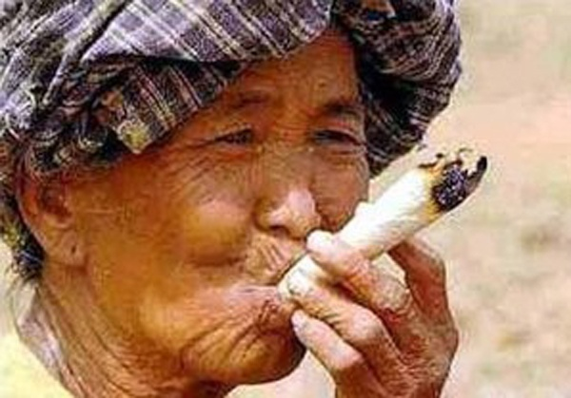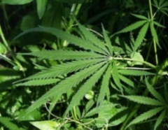
Efekti marihuane zavise od koncentracije THC-a, tipa marihuane, od načina unosa, od ranijeg iskustva sa marihuanom, očekivanja, opšteg telesnog stanja, raspoloženja, društva i ambijenta u kome se marihuana uzima. Osnovno je da ona potencira postojeće duševno stanje. Neko ko je tužan nakon uzimanja marihuane biće još tužniji, neraspoloženiji. Onaj ko je raspoložen, veseo, postaće još veseliji i razdraganiji. Efekti traju od 1-5 sati.
Šta se dešava kada neko uzme marihuanu?
Psihički efekti:
- plima raspoloženja
- pojačana govorljivost, brbljivost - ovo stanje se često naziva „bleskasto raspoloženje“, a marihuana „seme kikota“, jer izaziva smeh u društvu na besmislene, neprikladne povode
- osećaj bezbrižnosti
- menja se osećaj protoka vremena, vreme teče ubrzano ili usporeno
- podstiče strah, napetost i razdražljivost
- usporene reakcije reagovanja i poremećaj koordinacije pokreta (ponekad nespretnost u pokretima i ravnoteži)
- zaboravnost za skore događaje
- poremećaj pažnje, koncentracije, brzine rasuđivanja
- smanjenje koncentracije pri vožnji
- ponekad čulne obmane.
Fizički efekti:
- crvene oči (šire se krvni sudovi koji hrane spoljn deo oka pa oči deluju „zakrvavljene“)
- suvoća usta
- povećan apetit (naročito za slatkišima)
- ubrzan rad srca
- povećanje krvnog pritiska.

Rizici i posledice konzumiranja marihuane
- Mozak – marihuana utiče na kognitivne sposobnosti, sposobnost razumevanja, apstraktnog mišljenja, učenja i kratkoročno pamćenje.U zavisnosti od koncentracije i jačine nervnog sistema konzumenta, marihuana može izazvati paniku, nemir i toksičnu psihozu. Dugoročna zloupotreba može dovesti do trajnih promena.
- Pluća – pušenje marihuane izaziva iste štetne efekte kao i cigarete: bronhitis, rak pluća, problem sa sinusima itd. samo u mnogo većoj meri izaziva oboljenja gornjih disajnih puteva i oticanja.
- Srce- zloupotreba marihuane uzrokuje lupanje srca, ubrzani puls i povišen krvni pritisak.
- Reproduktivni sistem kod muškaraca- zloupotreba marihuane umanjuje količinu testosterona (muškog hormona), izazivajući postepenu pojavu impotencije i narušavanja polnih funkcija. Sem toga postoji opasnost od muške neplodnosti.
- Reproduktivni sistem kod žena - kanabinoidi toksično delouju na jajne ćelije, remete fiziološku regulaciju ženske reproduktivne sfere. U trudnoći truju plod i dete ima veliki rizik rođenja sa "fetalnim sindromom marihuane", mala težina, encefelopatija, smanjen imunitet.

- Motorne funkcije – pušenje marihuane narušava koncentraciju i povećava vreme reakcije. Narušena je reakcija na svetlost i zvuk, pogoršava se sposobnost obavljanja operativnih radnji i stepen prihvatanja. Javlja se velika potreba za kretanjem, hodanjem, razgovaranjem, karakteristicne su neobične poze za vreme mirovanja.
- Druge oblasti – socijalna izolacija, prelaz na teže narkotike, kriminal.

Koju vrstu zavisnosti izaziva?

- Izaziva psihičku zavisnost, fizička zavisnost je vrlo mala pa se i ne spominje.

Ekstazi
Izrazi u žargonu - ekser, eks, E, M, MDMA, ljubavna pilula, kalifornijski zalazak, ...
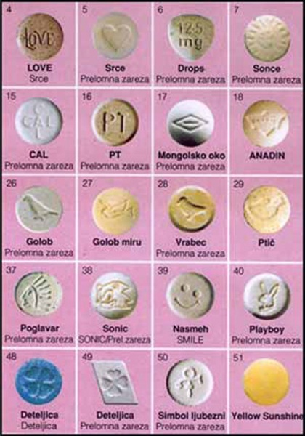
To je sintetska psihoaktivna supstanca. Hemijski to je metilen- dioksi-metamfetamin (MDMA). Na tržištu se nalazi u obliku tableta, kapsula ili praška. Tablete su različitih boja i na njima su utisnuti različiti znaci (npr. delfin, smajli☺, znak za Mercedes, Micubiši i dr.) koji označavaju različite proizvođače i imaju jedino marketinški značaj. Gorkog je ukusa. S obzirom da se proizvodi u kućnim laboratorijama na tržištu se često nalazi ekstazi pomešan sa drugim metamfetaminskim derivatima, efedrinom, amfetaminom, kofeinom, talkom, a vrlo često ni nema MDMA (aktivne supstance). Jedna tableta obično sadrži 60-120 mg MDMA.
PMA (parametoksiamfetamin) je supstanca koja se prodaje kao ekstazi. Ima slično, ali blaže dejstvo od MDMA i potrebno je više vremena (oko pola sata) da se jave prvi efekti. Zbog toga mnogi misle da je ekstazi slabijeg kvaliteta zbog čega uzimaju još jednu tabletu. U toj količini češće može doći do predoziranja.
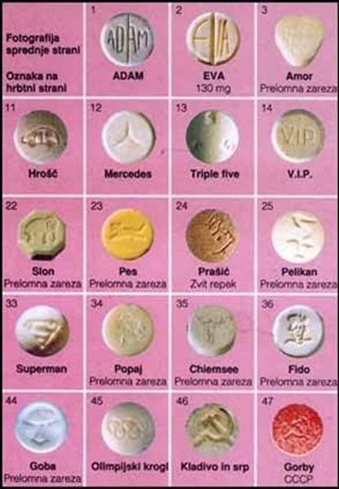
Ekstazi spada u stimulativne droge, što znači da ubrzava funkcije organizma. U većim količinama može da izazove čulne obmane. Najčešće se popije sa tečnošću, a može i da se ušmrkava.
Ekstazi utiče na povećanje metabolizma prirodne hemijske supstance koja u mozgu reguliše raspoloženje, apetit, agresivnost, seksualne aktivnosti, spavanje i osetljivost za bol. Efekti počinju 20-90 minuta nakon uzimanja, a prestaju za 4-6 sati.
Psihički efekti: osećaj dobrog raspoloženja (euforija), mentalna i emotivna jasnoća, osećaj bliskosti sa drugima (droga zagrljaja), konfuzija, nesanica, napetost, paranoja (strah bez razloga), agresivnost, čulne obmane, osećaj lakoće i lebdenja, smanjenje osećaja za glad i žeđ.
Fizički efekti: ubrzan rad srca, povišen krvni pritisak, povišena telesna temperatura, zamagljen vid, žmarci, preznojavanje, mučnina, povraćanje, napetost mišića (posebno viličnih – često škrgutanje zubima), nevoljni pokreti, drhtavica.
Posle duže upotrebe može doći do gubitka soli i vode preznojavanjem (dehidratacija), do otoka mozga, moždanog i srčanog udara zbog povišenog krvnog pritiska, epilepsije, opasnog pregrevanja organizma i otkazivanja bubrega. Svi ovi poremećaji vode u smrt ako se hitno ne leče.
- Kreš (crash – eng.) – je stanje u koje osoba može da upadne nakon prestanka dejstva ekstazija. Predstavlja osećanje tuge i straha koji ne mora da se javi uvek i kod svakog. Iz straha od kreša uzima se sledeća tableta odmah po prestanku dejstva uzetog ektazija.
- Dej after (day after – eng.) – zalihe prirodnih hemijskih supstanci u mozgu (neurotransmitera) se iscrpljuju, a potrebno je do dve nedelje da bi se one obnovile. Usled njihovog nedostatka javlja se depresija, nesanica, osećaj iscrpljenosti i gubitak apetita.
- Fleš bek (flash back – eng.) – pojava istih doživljaja kao pri uzimanju supstance ali ovaj put bez njenog unosa. Javlja se nakon neodređenog vremenskog perioda (par dana ili meseci), a ne mora da javi kod svakog. Posle duže upotrebe mogu da se jave zbunjenost, smetenost, loše raspoloženje, problemi sa spavanjem, napetost, ludački strah (paranoja), poteškoće u pamćenju.
Ekstazi izaziva psihičku zavisnost. Takođe javlja se i tolerancija. To je potreba da se nakon dužeg uzimanja ekstazija povećava doza da bi se postigli isti efekti. Osoba koja uzima ekstazi može da izgleda razdragana i željna društva. Zenice su proširene, mišići napeti (često škrgutanje zubima), ubrzan rad srca, povišen krvni pritisak, često je preznojavanje, drhtanje ruku. Osoba može da izgleda izgubljena u vremenu i prostoru, neusklađenog ponašanja, uplašena ili agresivna.

Heroin
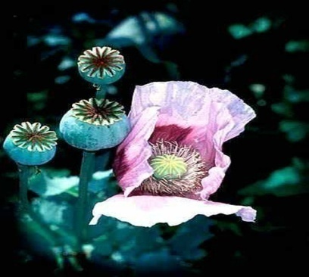
Izrazi u žargonu - dop, hors, žuto, pajdo, vuja...
To je polusintetski derivat morfijuma. Dodavanjem dve acetil grupe morfijumu dobija se diacetilmofin tj. heroin. Potpuno prečišćen heroin je beli prašak, a na našem tržištu gotovo uvek smeđe ili oker boje. Put nastanka heroina vodi od nezrelih čaura belog maka u kojim se nakuplja opijum. Iz opijuma prečišćavanjem dobija se morfijum, a iz njega heroin.

To je depresorna supstanca, što znači da usporava funkcije organizma pa i mozga od kojih su najznačajnije rad centara za disanje i rad srca što u krajnjem slučaju može izazvati smrt, u žargonu: overdoz (overdose – eng.).
U organizam se najčešće unosi ušmrkavanjem, pušenjem kada se „posoli“ duvan ili marihuana, udisanjem isparenja sa folije (u žargonu folijanje, hvatanje zmaja) ili intravenski (ubrizgavanjem u venu). Vrlo retko se ubrizgava u arteriju, mišić ili pod kožu usled nedostatka zdravih vena.
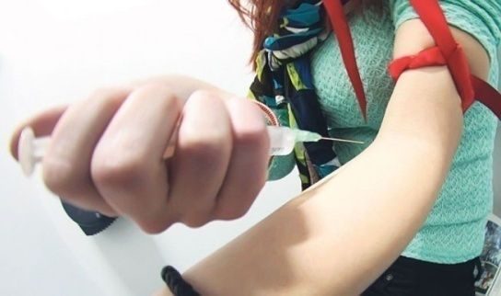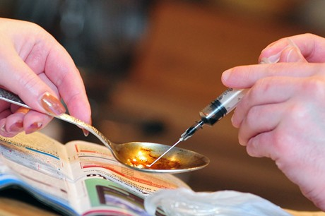
Efekti počinju za par sekundi do par minuta, zavisi od načina unosa: javlja se plima raspoloženja (euforija) sa osećajem toplote (u žargonu: fleš (flash – eng.)), suvoćom usta, praćeno gubitkom bola (analgezija), osećajem opuštanja i težine u rukama i nogama. Posle euforije dolazi do stanja polu sna (u žargonu: stond, stondiranje (stoned – eng.)) tj. mentalne funkcije postaju zamagljene i gubi se zainteresovanost za zbivanja u okolini. Efekti traju traju od 2-3 časa do 24 časa.
Usled dužeg uzimanja može da dođe do gubitka koncentracije i motivacije (amotivacioni sindrom), smanjenje fizičke aktivnosti, smanjenja apetita čija posledica može biti smanjenje telesne mase.
Korišćenje nečistog pribora može izazvati infekcije vena, okolnog tkiva, srčanih zalistaka, a najteže posledice su infekcije hepatitisom B i C i HIV-om.
Heroin izaziva najjaču fizičku zavisnost (posledica ove je apstinencijalna kriza koja se javlja kada se prekine uzmanje) i snažnu psihičku zavinost (želja, požuda za heroinom).
Takođe se javlja i tolerancija tj. povećanje doze heroina neophodne da bi se postigli isti efekti, u početku postizani sa manjom dozom.
Kod predoziranja heroinom javlja se osećaj svraba, curenje iz nosa, povraćanje, znojenje, usporenje disanja i rada srca, koma pa i smrt. Predoziranje se javlja češće kada se heroin kombinuje sa nekom drugom supstancom jer one maskiraju efekte heroina (npr. sa kokainom – spidbol).
Osoba koja je uzela heroin-zenice su joj sužene, oči vodnjikave, usta suva, javlja se se svrab po koži, curenje iz nosa i nezainteresovanost za okruženje (u žargonu - stond).

Kokain
To je gorak beli prah bez mirisa dobijen iz lišća južnoameričke biljke koka. Od koke se dobija pasta koja se zagreva sa hidrohloričnom kiselinom i dobija se kokain-hidrohlorid (najčešći, i u vodi rastvorljivi oblik kokaina).
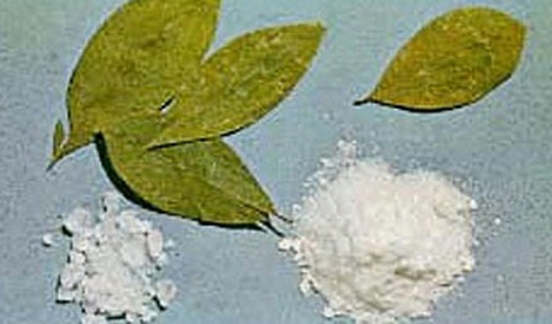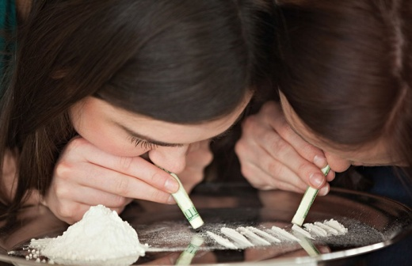
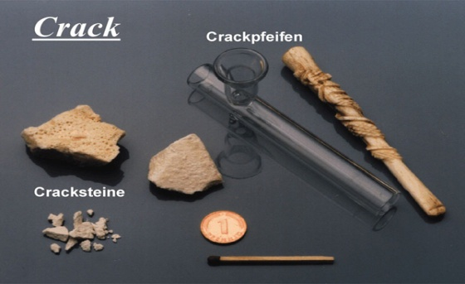
Krek (crack – eng.) je novi tip slobodne baze kokaina napravljen da bi se kokain mogao „pušiti“. Kada kokain nema svoju hlorovodoničnu bazu pri zagrevanju neće izgoreti, već će ispariti te se može „pušiti“ pomoću specijalne staklene lule. Ovaj proces se naziva „pušenje“ mada ne podrazumeva sagorevanje kokaina.
Kokain je stimultivna supstanca, što znači da ubrzava funkcije organizama pa i mozga. Stimuliše ćelije nervnog sistema, srca i krvnih sudova. Takođe izaziva gubitak osećaja za bol lokalno kada se nanese na sluzokožu. Najčešće se unosi ušmrkavanjem, a može i utrljavanjem u desni, ubrigavanjem u venu (intravenski) i pušenjem (krek).
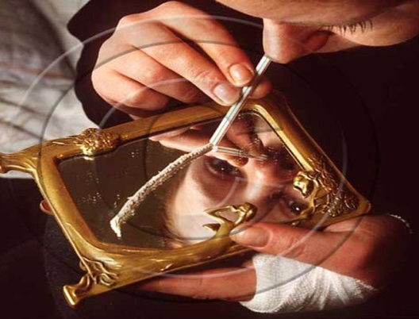
Dejstvo počinje za par sekundi do par minuta (zavisno od načina unosa). Ali efekti traju kratko: plima zadovoljstva opada već nakon pola sata, a ukupni efekti traju 1-2 sata. Psihički efekti su: izoštrenost čula, euforija (plima zadovoljstva), povećana budnost, smanjena zamorljivost, povećana koncentracija, povećana mentalna i fizička energija, nervoza, neobuzdanost, agresivnost, nesanica. Fizički efekti su: ubrzan rad srca i disanja, visok krvni pritisak, povišena telesna temperatura, preznojavanje, proširene zenice, smanjenje apetita.
Posle duže upotrebe javlja se neobuzdanost, pojačana razdražljivost, napetost, ludački strah (paranoja), neraspoloženje (depresija), nesanica, smanjenje telesne težine, srčane bolesti zbog povišenog pritiska, oštećenje sluzokože i hrskavice nosa. Ako se „puši“ može izazvati hronične bolesti disajnih organa (bronhitis i dr.). Kod trudnica može izazvati prevremeni porođaj.
Kokain izaziva najsnažniju psihičku zavinost, a pogotovo njegov derivat krek. Takođe se javlja i tolerancija. Fizička zavinost se ne javlja ili je vrlo slaba.
Kada se kokain predozira - dolazi do fizičkog nemira, agresivnosti, povišenja telesne temperature (hipertermija), javljaju se čulne obmane, grčevi, moždani i srčani udari i na kraju smrt.
Osoba koja je uzela kokain može biti pričljiva, neposredna, neosetljiva za osećanja drugih ljudi, drska, agresivna, napeta, u stalnom pokretu, može imati “kokainske bube” tj. svrab po koži. Od fizičkih znakova karakteristični su: proširene zenice, ubrzano disanje i rad srca, povišen krvni pritisak i telesna temperatura.

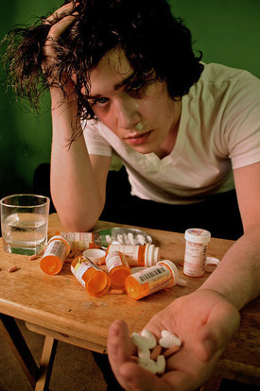
Tabletomanija
Tabletomanija je zloupotreba lekova. To je poseban problem zbog lake dostupnosti, pristupačne cene i velike raznovrsnosti tableta koje se mogu zloupotrebljavati. Najčešće to su sledeće grupe lekova:
- lekovi protiv bolova: tramadol (Trodon), Valoron, metadon, Dolantin...
- lekovi za smirenje i protiv nesanice (benzodijazepini): dijazepam, bromazepam, lorazepam, nitrzepam, Leksilijum, Demetrin...
- lekovi za lečenje Parkinsonove bolesti: Artan, Akineton, Mendileks...
Tablete se unose najčešće gutanjem. Smrvljene mogu da se šmrču.
Šta se dešava kada neko uzme tablete?
- Fizički efekti: mlitavost skeletnih mišića, pad krvnog pritiska, prestanak disanja, ometanje dejstva drugih lekova u organizmu
- Psihički efekti: osećaj umora, poremećaj koordinacije tela, izgubljenost u vremenu i prostoru (konfuzija), smirenost i pospanost
Lekovi spadaju u grupu depresornih supstanci tj. usporavaju psihičke i fizičke funkcije organizma. Efekti su specifični za svaku grupu lekova. Često se mešaju sa alkoholom, što još više pojačava njihovo dejstvo i može doći do smrti.
Šta sve može da se desi?
- gubitak svesti zbog pada krvnog pritiska
- smrt usled predoziranja, najčešće u kombinaciji sa alkoholom (ali i drugim PAS) zbog prestanka disanja
- predoziranje zbog spore i nepredvidljive brzine eliminacije iz organizma
- nakon smirenosti i sna dolazi do kome i smrti.
- VELIKI BROJ SAMOUBISTAVA IZVRŠI SE UZIMANJEM PREKOMERNE DOZE LEKOVA.
Tablete izazivaju jaku fizičku zavisnost koja se ispoljava apstinencijalnom krizom kada se prekine uzimanje (drhtavica, napetost, nervoza, nesanica, i dr.), i psihičku zavisnost koja se ispoljava neodoljivom željom za uzimanjem tableta. Javlja se i tolerancija koja se ispoljava potrebom da se uzima sve više tableta da bi se postigli isti efekti.

Mikser
Uzimanje bilo koje droge ili lekova može ugroziti zdravlje i život, no posebno je opasno njihovo mešanje jer se ne može pretpostaviti kako će supstance međusobno delovati. Uglavnom se učinci lekova i droga uzetih u kombinaciji sabiraju, a neretko i umnožavaju.
- Ekstazi s alkoholom – doprinose dehidrataciji organizma, a ekstazi može i prikriti delovanje alkohola, pa postoji mogućnost predoziranja alkoholom.
- Ekstazi sa spidom ili kokainom – povišavaju krvni pritisak i telesnu temperaturu, te ubrzavaju rad srca, što dovodi do iscrpljenosti, vrtoglavice i drhtavice. U težim slučajevima i bez pravovremene pomoći ili odmora može doći do gubitka svesti pa i smrti.
- Ekstazi s heroinom – zavisno od doze jednog i drugog stimulišući efekat ekstazija može sakriti depresorni efekat heroina, pa je mogućnost predoziranja izrazito povećana. Ne treba zaboraviti da se fizička zavisnost od heroina lako stiče.
- Alkohol s spidom ili lekovima za smirenje – vrlo opasna kombinacija koja može dovesti do poremećaja disanja, a u težim slučajevima do kome i smrti.
- Marihuana s alkoholom – moguća je slabost, vrtoglavica, mučnina i povraćanje.
- Heroin sa lekovima za smirenje – ova kombinacija može dovesti do poremećaja u radu disajnog sistema, a u težim slučajevima do kome i smrti.

LEČENJE
Porodica je mesto gde se normalno problemi prvo uočavaju, medjutim porodice zavisnika obično nisu u stanju da registruju problem i da ga reše. Škola je sledeća instanca gde se poremećaj ponašanja adolescenta uočava, a ako ni na ovom nivou problem nije moguće rešiti, kao što je to često slučaj kod zavisnika od droga, onda se pomoć mora potražiti u specijalizovanoj zdravstvenoj instituciji.
Lečenje narkomanije je dugotrajan i kompleksan proces koji traje i nekoliko godina, za neke i više decenija. Ovaj proces ima više etapa i podrazumeva integraciju različitih oblika lečenja. Najčešće se kombinuju farmakoterapija (medikamenti) sa psihosocioterapijom. Prva faza u lečenju je obično detoksikacija, tj. čišćenje organizma od toksičnih metabolita droga. Tada se javlja i apstinencijalna kriza koja se leči različitim lekovima, zavisno od toga od koje droge je osoba zavisna. Posle ove faze nastvalja se sa psihoterapijom u koju je uključen ne samo pacijent, nego i njegova porodica, pošto je i njima potrebna pomoć u prevazilaženju narkomanije koja je bolest koja pogadja i pojedinca, ali i njegovu porodicu. Promena životnog stila ka životu bez droga, prihvatanje pozitivnih vrednosnih opredeljenja i promena ličnosti narkomana su osnovni ciljevi u lečenju. Do ovih promena se dolazi upornim i strpljivim trudom pacijenta, njegove porodice i terapeuta. Narkomanija je bolest koja se teško i sporo leči, a često se vraća, ali uspesi su mogući ukoliko su i pacijent i njegova porodica u tome uporni.
Šta je ono što štiti mlade od uzimanja droga (protektivni faktori)?
- Dobra povezanost medju članovima porodice.
- Roditelji koji znaju čime se deca bave i sa kim se druže.
- Jasna i dosledna pravila ponašanja svih članova porodice.
- Roditelji aktivno učestvuju u svakodnevnim aktivnostima svoje dece.
- Dobar uspeh u školi, prihvatanje saveta starijih (roditelja, rodjaka, profesora i dr.).
- Osećaj uklopljenosti u porodicu i okruženje.

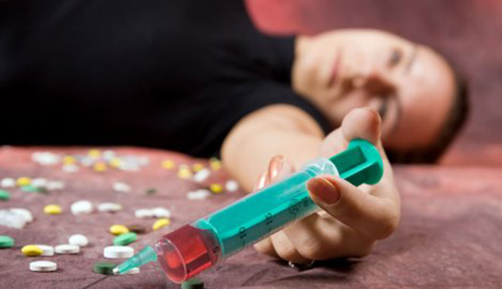
Posledice uzimanja droga
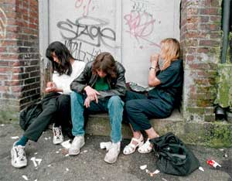
Uzimanje droga je u tolikoj meri štetno po zdravlje čoveka, čiji mozak i organizam evolucijom nisu pripremljeni za stalno izlaganje njihovom dejstvu, pa su u društvu droge i neprihvaćene upravo zbog toga što ugrožavaju razvoj i sam život čoveka koji ih uzima, a loše utiču i na njegovu porodicu, posao i društvo u celini. Ali i pored toga mnogi mladi probaju droge, danas daleko više i lakše nego ranijih decenija, najčešće navodeći radoznalost i uticaj vršnjaka kao primarni razlog za to. Mnogi mladi misle da su neke droge opasne, a neke ne i najčešća zabluda svih narkomana je da neće izgubiti samokontrolu kad počnu sa uzimanjem droga.
Prve promene kod narkomana se javljaju na socijalnom planu. Oni polako menjaju svoje društvo i sve više se druže sa osobama sličnim sebi, sa kojima mogu da budu otvoreni, razmenjuju drogu ili je nesmetano uzimaju. Prestaju da se druže sa onima koji se ne drogiraju i u njihovom društvu se sve lošije snalaze. Zapostavljaju svoje obaveze prema učenju ili poslu, često pozajmljuju novac ili lažu, čak i kradu novac iz kuće. Kasnije kada im treba sve više i više novca neretko preprodaju drogu, bave se kradjama i sl, ulaze u kriminal.
Oštećenja zdravlja javljaju se i lokalno, tj. na mestu ulaska droge, na primer infekcije kože zbog uzimanja droge nesterilnim iglama, ali mogu biti štetna i za ceo organizam. Može doći do infekcije bakterijama ili virusima koji se prenose zaraženim iglama ili seksualnim odnosima sa inficiranom osobom. Najpoznatije infekcije koje se dobijaju ovim putem su virusima HIV, hepatitisa B i C. Toksičko dejstvo droga naročito oštećuje jetru i bubrege, preko kojih se one metabolišu i eliminišu iz organizma, ali i mozak, srce, pluća, krvne sudove.

Testiranje na droge
Laboratorijska analiza uzoraka krvi i urina može pomoći u utvrđivanju nedavnog uzimanja psihoaktivne materijei određivanju o kojoj materiji se radi. Međutim, pozitivni laboratorijski nalaz ne znači sam po sebi da se ponašanje osobe može svesti na poremećaj prouzrokovan psihoaktivnom materijom, kao ni to da negativni testovi isključuju takvu dijagnozu. Testiranjem se utvrđuje je li testirana osoba uzela neko od psihoaktivnih sredstava u određenom, ograničenom vremenskom razdoblju pre testiranja. Postupak testiranja zahtijeva dobijanje telesnog uzorka (mokraća, pljuvačka, kosa). Najuobičajenija metoda je testiranje urina. Uzimanje uzorka mora biti strogo nadgledano kako bi se izbegle manipulacije.

Cilj i principi u lečenju opijatskih zavisnika
Cilj terapijskih postupaka je:
- Povećanje preživljavanja
- Povećanje ostanka u tretmanu
- Smanjenje uzimanja ilegalnih droga
- Smanjenje širenja hepatitisa i HIV-a
- Smanjenje kršenja zakona
- Povećanje zaposlenosti zavisnika
Važni principi u lečenju opijatskih zavisnika su:
- Zavisnost je kompleksna, ali „izlečiva” bolest
- Nijedan tretman ne odgovara svima
- Najvažnije – ostati dovoljno dugo u tretmanu
- Lekovi su važan element
- Detoksikacija – samo početak tretmana

Šta je uspešan tretman?
Uspešan tretman se može očekivati ako bude:
- Intenzivan
- Dovoljno dug (da se promjene stavovi i ponašanje)
- Sveobuhvatan (s pokrivanjem svih problematičnih područja života zavisnika)
- S uključivanjem porodice
- S uključivanjem grupa za samo-pomoć
- Prilagođen kulturalnim i socioekonomskim uslovima
- Integrisan u lokalnu zajednicu i system zdravstvene nege
- S obveznim aftercare-om kao delom integralnog tretmana
- S posebnom pažnjom usmerenom prema komorbiditetnoj problematici

Kombinovano lečenje opijatske zavisnosti
U tretmanu opijatske zavisnosti intenzivno se koriste farmakoterapija, psihoterapija i socioterapija. Vrlo je značajna supstituciona terapija u kojoj se uglavnom koriste metadon i buprenorfin.

Metadon
Zamena heroina metadonom dovodi do eliminacije ili barem redukcije uzimanja droge, smanjenja kriminalne aktivnosti zavisnika, te do poboljšanja stanja zavisnika na svim područjima.
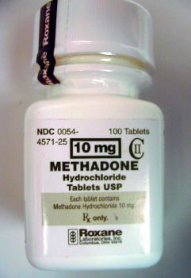
Metadon je sintetski opioid agonist μ opiodnih receptora koji se široko koristi u lečenju opijatske zavisnosti. Otkriven je 1937. godine u Njmačkoj, a počeo se koristiti nakon Drugog svetskog rata. S obzirom da ima delovanje slično heroinu koristi se u terapijskim programima kratke i duge detoksikacije, te supstitucije.
Kad se počeo upotrebljavati u supstitucionoj terapiji euforično je označen kao „kamen mudrosti“, ali se euforija brzo stišala i psihijatri su se uskoro podelili u dve grupe: za i protiv metadona. Npr. u Rusiji je metadon ilegalan. Metadon ima velike i brojne prednosti u odnosu na heroin, ali raširena je zloupotreba i tog leka. Najčešće se zloupotrebljava na način da ga zavisnici uzimaju intravenski, da uzimaju količine koje su veće od propisanih od strane lekara, na ulici ga prodaju i menjaju za druge droge.

Buprenorfin
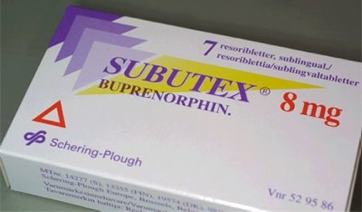
Buprenorfin je polusintetski opioid koji se koristi u lečenju opijatske zavisnosti. Buprenorfin je parcijalni agonist μ receptora i antagonist ĸ receptora. Koristi se u lečenju opijatske zavisnosti i ima nekoliko prednosti u odnosu na metadon. Mogućnost predoziranja buprenorfinom znatno je manja od mogućnosti predoziranja metadonom. Buprenorfin blokira delovanje drugih opijata npr. heroina. Zbog svoje sigurnosti omogućuje lekarima nedeljno izdavanje, odnosno ne zahteva neposrednu kontrolu primene. Sigurnost primene buprenorfina jedna je od glavnih prednosti ovog leka što je značajan napredak u supstitucionom lečenju zavisnosti. U Francuskoj je uveden kao supstituciona terapija 1996. godine i smanjio je smrtnost opijatskih zavisnika za više od 90%.
Važne karakteristike buprenorfina su:
- na receptor se veže čvršće od većine drugih opijatnih agonista i antagonista
- sporo se spaja i razdvaja od receptora
- dugotrajno delovanje, manja opasnost od fizičke zavisnosti i blaži fiziološki simptomi ustezanja nego kod čistih agonista
Buprenorfin se daje:
- 4-6 sati od poslednjeg uzimanja heroina
- >24 sata od poslednje niske doze (<40mg) metadona
- >36 sati od poslednje umerene doze (>40mg) metadona
Dok za metadon vredi pravilo „Start low go slow“ (kreni s malom dozom i polako povećavaj dozu), za buprenorfin vredi pravilo „Start low go fast“ (kreni s malom dozom i brzo je povećavaj).
Preporučena šema je:
- dan – do 8 mg
- dan – 8-16 mg
- dan – 16-24 mg
Doza održavanja - 16 – 24 mg
Nuspojave buprenorfina su relativno blage, a opasno je:
- IV uzimanje buprenorfina
- istovremeno uzimanje visokih doza buprenorfina i benzodijazepina
- istovremeno uzimanje buprenorfina i alkohola

ISTINE
Moguće je prestati sa uzimanjem droga. | Prirodni razvoj svake osobe potpomognut od strane porodice i stručnjaka vodi ka izlečenju.
Posle lečenja može se živeti normalno. | Ukoliko se lečenje započne na vreme i traje koliko treba život se može nastaviti tamo gde je “stao”
Svako je kovač svoje sreće. | Iako ne sve, mnogo šta zavisi od ličnog truda i napora da se ostvare željeni ciljevi.
Život bez droga može biti lep. | Čovek je utoliko srećniji ukoliko je našao više različitih aktivnosti koje mu donose zadovoljstvo i bez veštačkih stimulansa.
Teško je biti mlad u današnje vreme. | Ali prihvatiti izazov, istrajati u naporima i stići do cilja donosi veliko zadovoljstvo i (samo) poštovanje

ZABLUDE
Postoje "lake" i "teške" droge. | Sve droge su opasne. Neke dovode do psihičke zavisnosti, a neke i do psihičke i do fizičke zavisnosti.
Danas svi uzimaju droge | Osobe koje uzimaju drogu kreću se u uskom krugu sebi sličnih ljudi iz čega pogrešno zaključuju da droge uzimaju svi.
Sve treba probati | Osoba koja ima zrelost zna da odredi šta je dobro, a šta nije, ima zreo odnos prema autoritetima i uvažava preporuke društva u kome živi.
Marihuana nije opasna | Sve droge su opasne, pa i marihuana, jer mogu dovesti do ozbiljnih i trajnih poremećaja mentalnog i telesnog zdravlja.
Povremeno uzimati droge nije rizično | Mozak čoveka evolucijom nije pripremljen za upotrebu droga i njihovo uzimanje dovodi do poremećaja i ispada funkcija nervnog sistema.

ISPRAVNI POSTUPCI I GREŠKE RODITELJA

U čemu roditelji greše?
- Veruju da su deca dovoljno odrasla i samostalna čim napune 14, 15, 16 godina.
- Ne razgovaraju sa svojom decom i ne znaju šta im je važno, šta ih raduje, a šta čini nesrećnim i malodušnim.
- Ne daju dovoljno informacija o drogama, misle da će to uraditi škola i društvo.
- Zauzeti su svojim poslovima.
- Nedovoljno vremena provode sa decom.
- Izbegavaju suočavanje sa problemima koje imaju sa decom.
- Stide se da priznaju da imaju probleme i da ne umeju da ih reše.
- Zameraju dobronamernoj okolini koja ih na to upozorava.
- Ne traže pomoć stručnjaka kad im je potrebna.

U čemu roditelji ne greše?
- Što vole i brinu o svojoj deci i trude se da ih razumeju.
- Što vole da znaju sa kim se druže njihova deca.
- Što ih interesuje kako deca provode vreme u školi i van nje.
- Što hoće da ih nauče svim pametnim stvarima koje oni znaju.
- Što znaju da decu ne treba “štititi” od problema, nego im treba pomoći da nauče kako da ih rešavaju.
- Što znaju kad su deci potrebni, a kad mogu nisu.
